* **Subquery** – query din alt query
* **Subquery poate returna o valoare sau o lista de valori**

**Type of subqueries**

* In WHERE - raspunsul e folosit ca o conditie
* In SELECT – raspunsul e folosit ca o coloana in select
* In FROM – e folosit ca un tabel virtual. Deci, nu se selecteaza valorile dintr-un tabel concret, ci din niste date dintr-un tabel selectate dupa anumite criterii

Subquery sunt mereu puse intre paranteze!

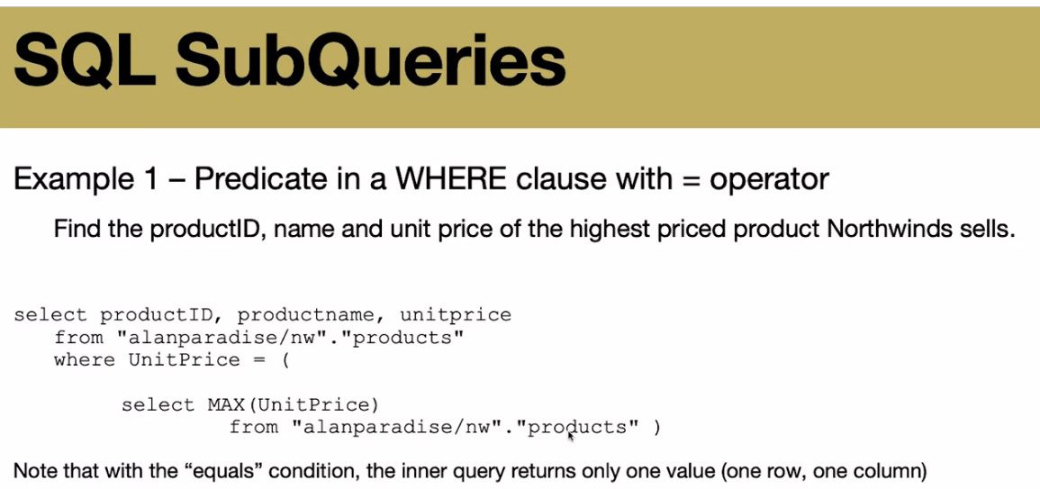

Aici subquery va returna o singura valoare

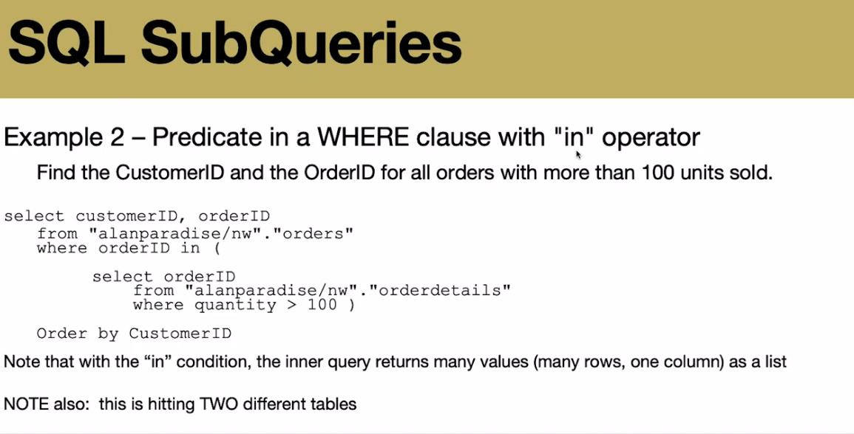

Aici subquery returneaza o lista de valori

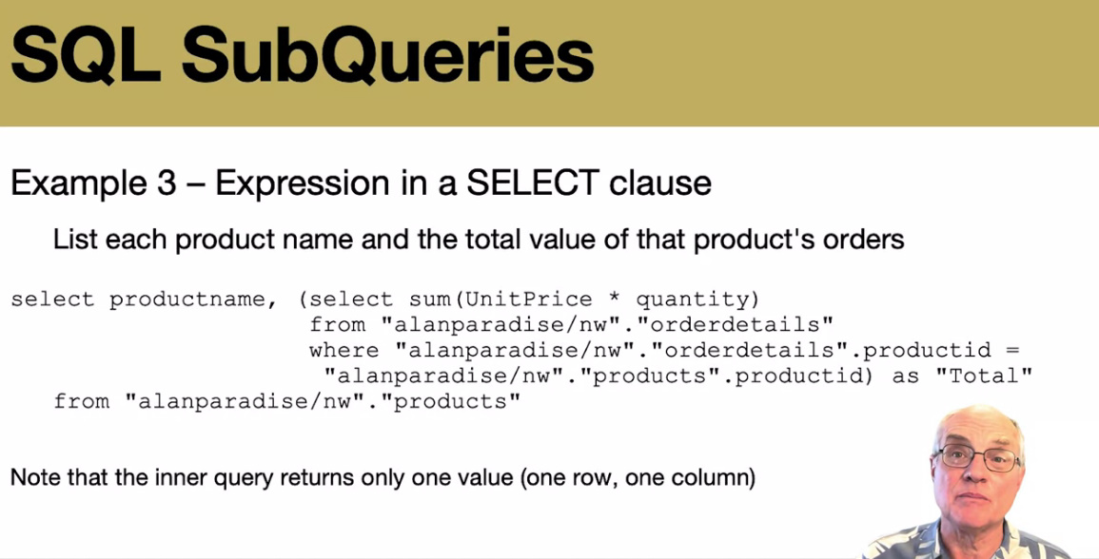

Deci, in SELECT, un subquery returneaza o valaore, un fel de constanta care pur si simplu va fi pusa ca o noua coloana langa productname

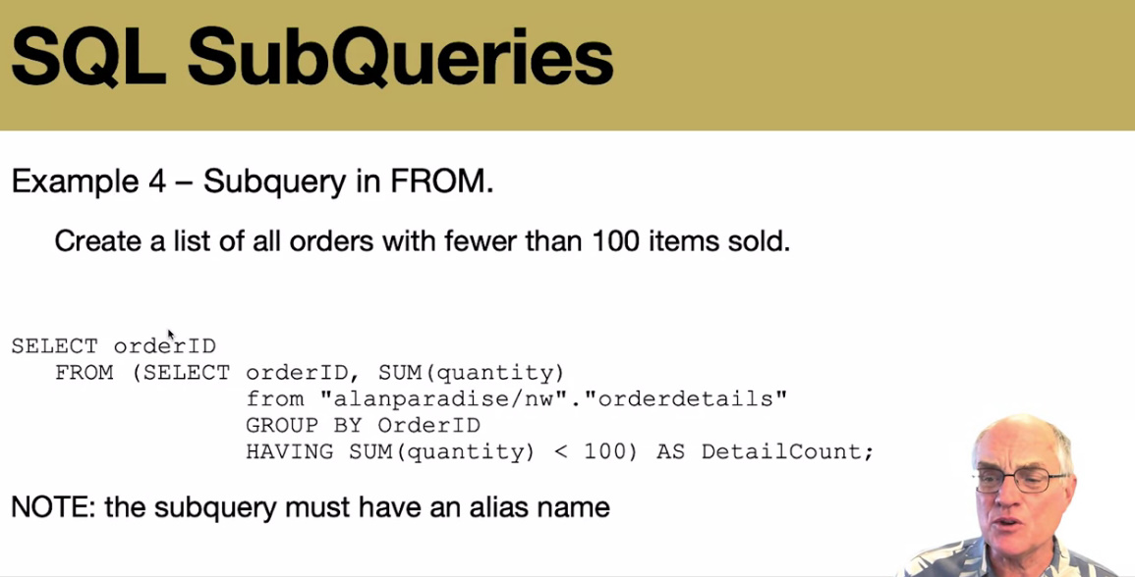

AS este oblgigatoriu cand subquery e folosit cu FROM!!!AS va crea un nume pentru acest virtual/temporar tabel returnat de SUBQUERY

**Co-Related subquery**

* E un caz special cand subquery se refera la vreo valoare din query in care se afla
* Acesta se executa de fiecare data cand query de baza genereaza vreo noua valoare, de asta poate crea probleme de performanta

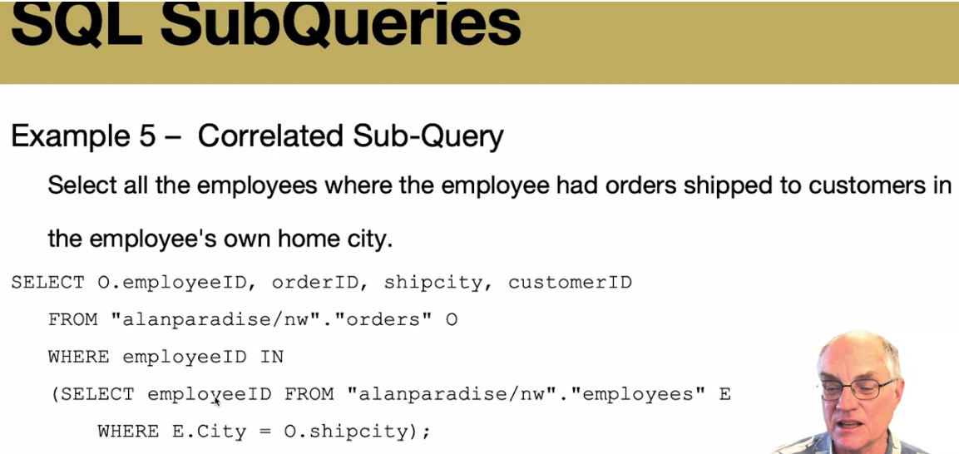

* Avem grija sa oferim nume la aceste tabele cu AS(sau fara AS, nume direct, caci AS e optional) ca sa putem distinge atributele in subquery, sa stim care si de la ce tabel e. De altfel , SQL nu va intelege din ce tabel ar fi employeeID in query principal, asa cum asa atribut e si in subquery